Умумий ўрта таълим муассасаси битирувчилари шаҳодатнома/аттестат электрон базасига мактаб ҳақидаги маълумотларни киритиш бўйича 2-босқич йўриқномаси

I. Мактаб тури ва мактаб директори

Туман (шаҳар) халқ таълими бўлими томонидан берилган логин-парол орқали тизимга кирилганидан сўнг мониторда тўлдирилиши керак бўлган катаклар чиқади.
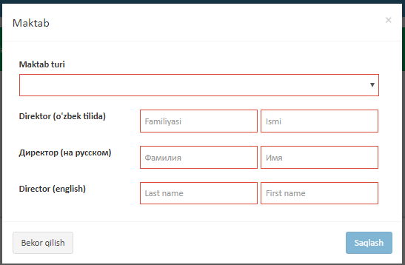
Мактаб тури тугмасини босиб, керакли мактаб тури белгиланади ва мактаб номери ёзилади. Мактаб директорлари фамиля исми 3 тилда тўлдирилади. Мактаб директорининг фамиля, исми шахсни тасдиқловчи хужжат (паспорт) бўйича ёзиш мақсадга мувофиқ.
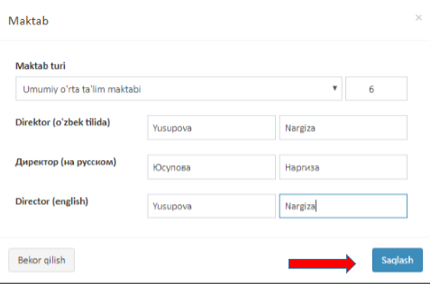
Агар мактаб директори фамиля исми нотўғри киритилган бўлса, асосиий саҳифадаги таҳрирлаш тугмасини босиб, қайта киритиш мумкин.
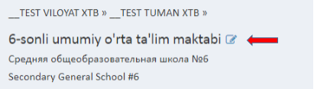

II.Фанлар ва аттестат тури
Фанлар саҳифасига ўтиш учун ўқув фанлари тугмасини босинг.
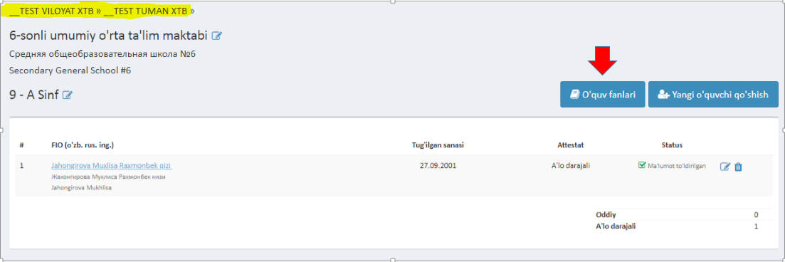
Қуйидаги саҳифа очилади: бу ерда таълим тили (ўзбек; рус; қорақалпоқ; тожик; қозоқ; туркман; инглиз) ва чет тилидан қайси тил (инглиз; немис; француз; хитой; корейс; ҳинд) кириши белгиланади.
Агар чет тиллар фанлари қисмини танлашда 1 та синф 2 га бўлиниб 2 та ҳар хил чет тили ўтилган бўлса, 2 та тил танлаш имкониятига эга.

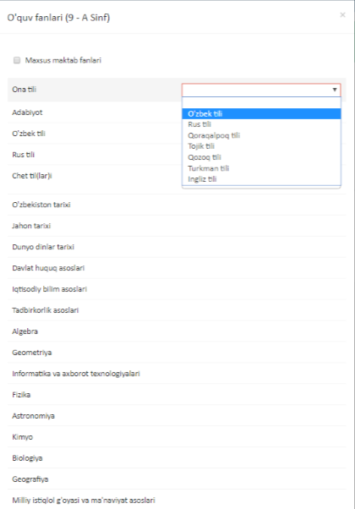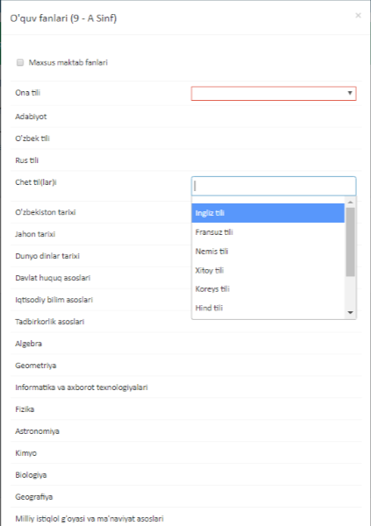
Сақлаш тугмачаси босилади.

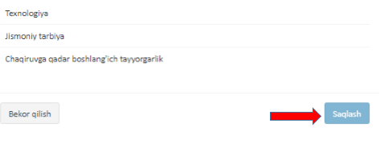

Психик ривожланишида нуқсони бўлган болалар учун ихтисослаштирилган мактаб (мактаб-интернат)лар ўқув фанларни қиcмида махсус мактаб фанларини танлайди.

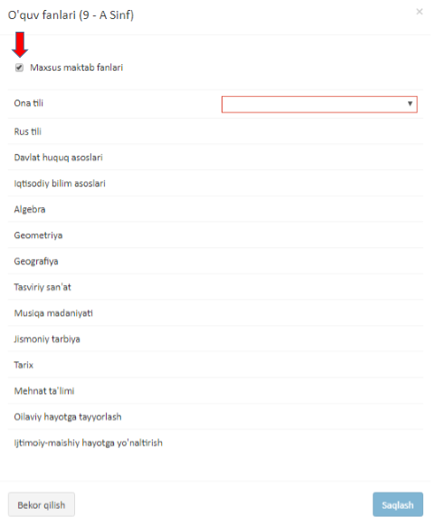

9-синф битирувчилари учун атестат турини танлаш учун ўқувчини исми устига босилади ва аттестат тури (оддий; аъло даражали) танланиб, сақлаш тугмаси босилади.
11-синф битирувчилари учун атестат турини танлаш учун ўқувчини исми устига босилади ва аттестат тури (оддий; кумуш медал, олтин медал) танланиб, сақлаш тугмаси босилади.

Психик ривожланишида нуқсони бўлган болалар учун ихтисослаштирилган мактаб (мактаб-интернат)лари сертификатни танлайди.

Изоҳ: Аттестат турини танлашда халқ таълими бўлимига берилган буюртма эътиборга олинсин.
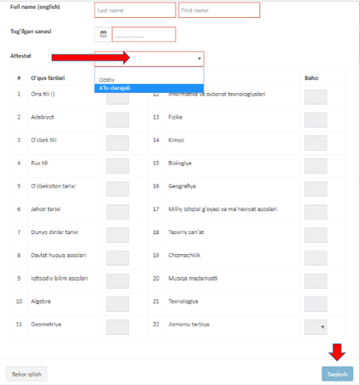

Диққат: 2 босқич маълумотларини тизимга тўлиқ киритиб бўлганингиздан сўнг ҳар бир синф ва мактабни тасдиқлаб чиқиш кераклиги талаб этилади.

